Oberstufe:

1. Arbeiten mit Karten: Das Stammlager Mauthausen und seine Nebenlager

Steige über den Link in die online Karte ein. Darauf siehst du Mauthausen und seine Nebenlager angezeigt. Mache dich mit der Karte vertraut.

https://www.mauthausen-memorial.org/de/Wissen/Die-Aussenlager#map||

Stelle dir folgende Fragen:
- Wo wohnst du?
- Wo lag das nächste Konzentrationslager bzw. Außenlager des KZ-Mauthausen?
- Gibt es dort heute eine Gedenkstätte?

2. Arbeiten mit historischen Begriffen:

Der Begriff des „Schutzhaftlagers“ ist während des Videos gefallen.
Was denkst du: Wer ist vor wem und wie „geschützt“ worden?

3. Arbeiten mit Fotografien: Luftbildaufnahmen des KZ-Mauthausen

Wirf nun einen genauen Blick auf die schwarz-weiß-Fotografie (Luftbild).
Erkennst du die Bauernhöfe darauf? (Tipp: Quadrate mit Loch)

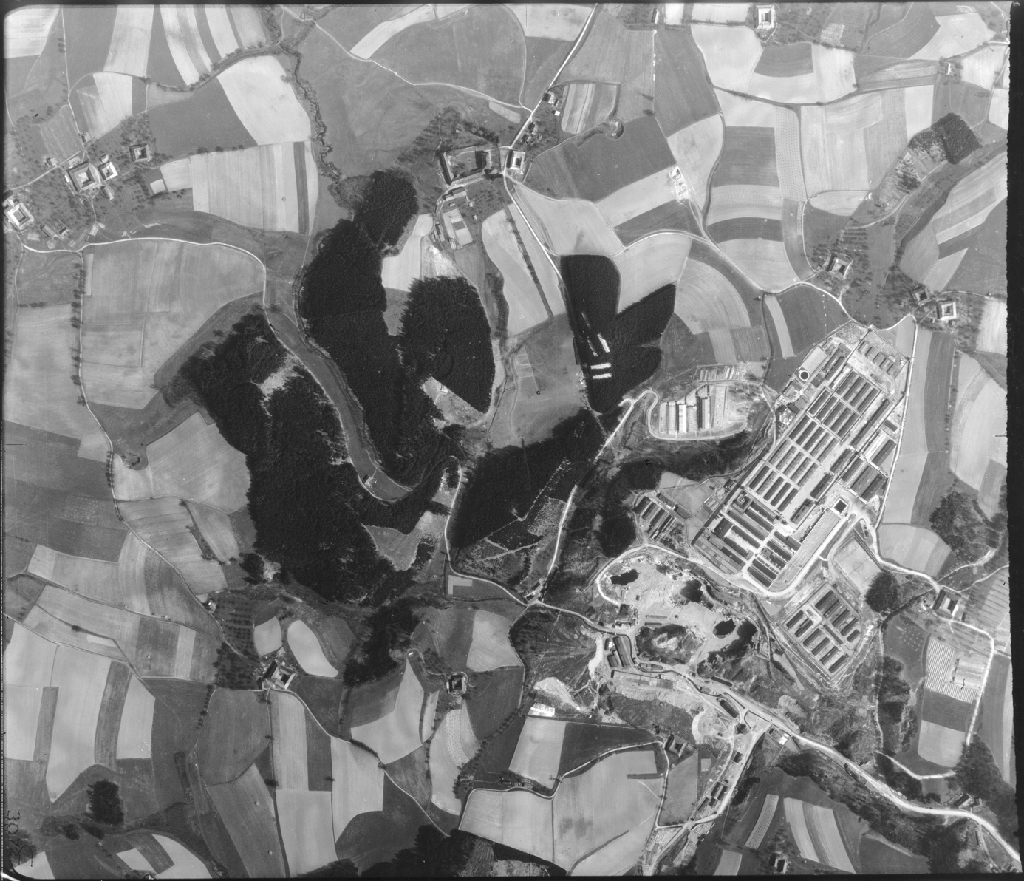

Beantworte folgende Fragen:
- Was meinst du: Wie war damals zur Zeit des Nationalsozialismus das Leben für diese Bauern und Bäuer*innen unmittelbar neben dem Konzentrationslager?
- Hatten sie etwas mit dem Konzentrationslager zu tun?
- Was haben sie wissen / sehen können?

4. Arbeiten mit Zitaten: Eröffnungsrede Gauleiter Eigruber

Dieses Zitat stammt aus einer ersten öffentlichen Ankündigung zum Bau des KZ-Mauthausen im heutigen Oberösterreich durch Gauleiter August Eigruber im März 1938.
Er sagt darin:
„Wir Oberösterreicher erhalten aber noch eine andere, besondere Auszeichnung für unsere Leistungen während der Kampfzeit. Nach Oberösterreich kommt das Konzentrationslager für die Volksverräter von ganz Österreich.[3]“

Stelle dir folgende Fragen:
- Was meint A. Eigruber mit den Worten „unsere Leistungen während der Kampfzeit“?
- Wer sind die Menschen, die er als „Volksverräter von ganz Österreich“ beschreibt?
- An wen richtet A. Eigruber diese Worte? Wer ist sein „Zielpublikum“?

Bitte diskutiert die Fragen, wenn möglich auch mit anderen (Eltern, Freund*innen, Geschwister zum Beispiel).

Nun recherchiere zur Person August Eigruber:
- Wer war er?
- Was war seine Rolle im KZ-Mauthausen?
- Was hat er in seiner Zeit dort gemacht?
- Wofür ist er verantwortlich?

Diese Links helfen dir dabei diese Fragen zu beantworten:

http://www.aeiou.at/aeiou.encyclop.e/e310782.htm
https://www.doew.at/suche?query=Eigruber&newsearch=10
https://www.ooegeschichte.at/epochen/nationalsozialismus/biografien/august-eigruber/

